文档状态： 草稿



*宁远科技*

**客服呼叫中心**

**产品文档V1.0**

原型地址：<http://io09rw.axshare.com>

**深圳市宁远科技有限公司**

版权所有 侵权必究

# 文档历史

|  |  |  |  |
| --- | --- | --- | --- |
| **修订日期** | **修订内容** | **修订版本** | **修订人** |
| 2015-6-2 | 创建 | V1.0 | 黄欢 |
|  |  |  |  |
|  |  |  |  |
|  |  |  |  |
|  |  |  |  |
|  |  |  |  |
|  |  |  |  |

# 目录

1. 业务流程/场景 5

1.1业务流程 5

1.2业务场景 6

2.登录入口 8

2.1 登录方式 8

3.首页管理 8

3.1 通话状态窗口 8

3.2 通话按钮 8

3.3 查询 9

3.4 设置 10

3.5 首页列表 10

3.6 在线录音 11

3.7 其它功能 11

4.报表统计 11

4.1 综合报表统计 11

4.2 坐席在线时长统计 12

4.3 坐席响应时间统计 12

4.4 ”预约引导“关键词统计 12

4.5 满意度调查统计 12

# 业务流程/场景

## 1.1业务流程

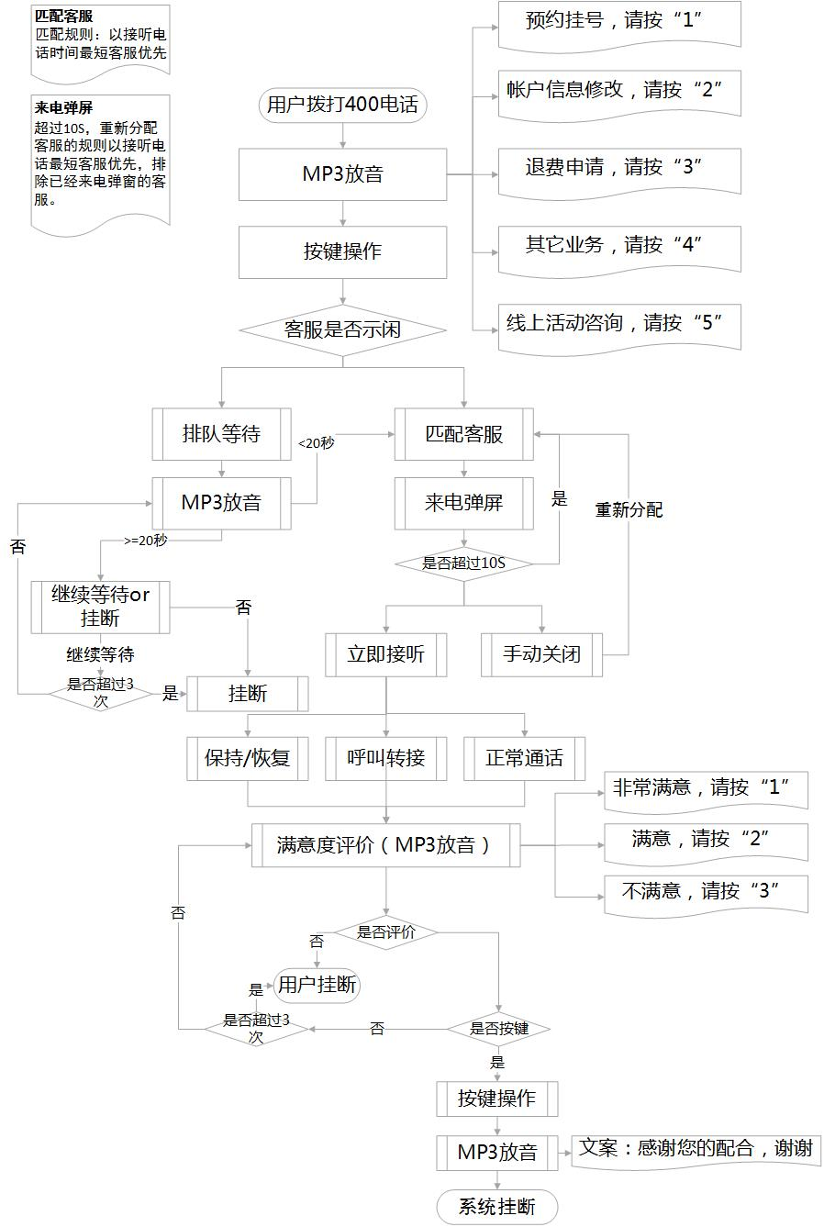

## 1.2业务场景

* 1、推送机制
  + 就医160有自有平台（后简称业务平台）和座席。就医160调用福建电信通信能力来实现呼叫中心相关功能，要调用福建电信提供的SDK控件来实现座席功能，福建电信要将呼叫中心的相关信息推送给业务平台，由业务平台完成用户来电的闭环流程管理功能。
* 2、推送功能
  + 当用户拨打就医160对外公开的400号码后，呼叫要转接到福建电信能力平台，此时要给主叫用户先播放事先上传的MP3放音，接着给用户播放事先上传的二级方案，用户按键后电信平台进行座席选线，选线后开始接续座席，再选线座席时要将主叫用户的主叫号码、按键信息、主叫归属地信息、选线的座席号码推送给业务平台-----推送功能不支持，华为正在落实6月底前实现。
* 3、SDK控件开发形态
  + 座席调用SDK控件可以开发成三种形态：一是内嵌在WEB网页上的OCX插件，但是对浏览器有一定的要求，使用比较通用的浏览器（如IE等）即可；二是PC客户端形态；三是话机形态（终端我可以帮你们推荐）。-----现已有功能，我司开发。
* 4、来电弹屏
  + 业务平台可依据福建平台推送的主叫来电、选线的座席等信息进行来电弹屏-----我司开发
* 5、呼叫转接
  + 座席接收到来电呼叫时可调用SDK控件的API接口将呼叫转接到指定的座席或手机来接听，实现主叫与其他座席或人员的通话。-----现已有的功能
* 6、绑定手机/固话
  + 在节假日可调用福建电信的API接口将指定的某个座席号码的来电全部呼叫转移到指定的某个手机号码或固话号码上。----现已有的功能
* 7、录音功能
  + 座席接听呼叫后的录音功能实现方式有一种：一种是基于SDK控件来实现、不收费、我司自行开发；一种是平台实现，要收费，我司不用开发。----现已有的功能
* 8、坐席全忙提示
  + 福建能力平台在对以上第2点的座席进行选线时，如果所有座席全忙，支持对主叫用户进行放音提示或返回上一级菜单-----现已有该功能
* 9、IVR放音修改
  + 对于第一级和第二级的IVR放音，我们是有提供WEB网页的页面让你们直接上传在线修改。-----现已有该功能
* 10、满意度评价
  + 用户与座席通话完成后要实现在线评价功能，评价后要将用户的评价信息按键推送给业务平台。该需求分几个功能点：一要实现满意度评价功能、放音要能上传，二是用户的按键信息要能统计，三是用户按键信息要能推送给我司平台------目前第一个和第二个功能是已经现成的，第三个功能华为会争取在6月底前开始实现
* 11、通话统计
  + 用户和座席的通话信息要能推送给业务平台，以便业务平台实现相关的业务统计------华为争取在6月底前实现
* 12、退费功能处理
  + 在6月底前无法实现，预计要延后到8月份左右。

# 2.登录入口

## 2.1 登录方式

* 用户名/密码
  + 通过管理员后台分配的坐席号/坐席姓名作为用户名。
  + 帐号/密码，其中任何一项不正确，会有“账号/密码不正确，请重新输入”提示。

# 3.首页管理

## 3.1 通话状态窗口

* “当前无通话“窗口
  + 空字段：电话、归属地、语音引导
* “当前通话“窗口
  + 字段：电话、归属地、语音引导、通话状态：正在通话中/保持中、通话时长。

## 3.2 通话按钮

* “示闲/示忙”按钮
  + 分两种：示闲、示忙。登录状态下，默认为示闲状态。
  + 示闲状态下，用户拨打电话会有来电弹屏，示忙状态下不会出现来电弹屏。
* “呼叫转接”按钮
  + 无来电用户时，呼叫转接为禁用状态。只有在来电用户时，为可用状态。
  + 点击呼叫转接，可以弹出所有客服列表，列表字段包含：客服在线状态，客服编号，通话状态，客服姓名，客服电话。将用户来电转接给示闲状态，且无通话记录的客服。
* “保持”按钮
  + 无通话状态下，“保持”按钮不可用。只有来电通话时，“保持”按钮才为可用状态。
  + 通话状态下，点击“保持”按钮，按钮状态变为“恢复”播放等待录音，提示用户等待。点击“恢复”进入正常通话状态。
* “拨号”按钮
  + 无通话状态下，“保持”按钮可用。有来电通话时，点击“拨号”按钮，提示“当前正在通话中，不可拨号”的弹窗。
* “挂断”按钮
  + 无通话状态下，“挂断”按钮禁用。
  + 对客服的考核标准之一，是必须客户先挂断电话。些按钮针对，客服一直不挂断的情况下使用。
* 查询
  + 无通话状态下，“挂断”按钮禁用。

## 3.3 查询

* 万年历：开始时间/结束时间
  + 时间精确到分钟
* 来电号码：文本框
* 关键词：下拉列表
  + 语音引导关键词。管理员后台新增/删除关键词，此下拉列表相应改变。

## 3.4 设置

* 来电弹屏
  + 状态为：启用/不启用。不启用来电弹屏，类似于客服在线状态：示忙。用户来电分配给其他客服。
* 显示字段
  + 所有显示字段为复选框。根据每个页面需要显示内容不同，一部分字段，系统默认为禁用。大部分字段勾选后，可以添加在列表中。
  + 如果添加的字段超出列表范围，列表将出现横向的滚动条。参考”报表统计“>>”综合统计报表“列表样式。

## 3.5 首页列表

* 默认字段
  + 序号、坐席号、坐席姓名、语音引导、来电号码、开始时间、结束时间、通话时长、通话状态。
  + 列表的每一列，可以手动鼠标，根据用户操作习惯，进行长度的缩放。
  + 每一列都有排序标记。点击排序图标，升序/降序切换显示，且列表进行相应排序。
  + 鼠标悬停到列表某一列，此列有颜色变化，突出显示。备注：目前原型没有做此效果。此效果，需UI设计。

## 3.6 在线录音

* 录音配置
  + 按钮：播放、暂停、停止、快进（正常速度的两倍）、快退（同快进）
  + 录音音量可通过两种方案控制：1、录音配置本身的音量控制；2、电脑自带的音量控制。

## 3.7 其它功能

* 导出/打印
  + 如果没有输入搜索条件，”导出/打印“功能为导出/打印当前面的表格；如果输入搜索条件，”导出/打印“功能为导出/打印符合搜索条件的所有表格。
* 分页
  + 可以设置每页显示的数目：下拉框显示10、20、30、40、50条记录。
  + 其它设计，参考原型即可。

# 4.报表统计

## 4.1 综合报表统计

* 默认字段
  + 序号、坐席号、坐席姓名、开始时间、结束时间、拨出数量、已接数量、未接数量、客服挂断

## 4.2 坐席在线时长统计

* 默认字段
  + 序号、坐席号、坐席姓名、开始时间、结束时间、通话时长、操作状态

## 4.3 坐席响应时间统计

* 默认字段
  + 序号、坐席号、坐席姓名、开始时间、结束时间、响应时间、通话时长
* 平均时长字段
  + 默认情况下”总通话平均时长“、”总电话平均响应时间“为前一天（00：00-23：59分）的计算的结果。
  + 输入查询时间，系统自动计算”总通话平均时长“、”总电话平均响应时间“。

## 4.4 ”预约引导“关键词统计

* 默认字段
  + 序号、坐席号、坐席姓名、语音引导（关键词）、来电号码、开始时间、结束时间

## 4.5 满意度调查统计

* 默认字段
  + 序号、坐席号、坐席姓名、开始时间、结束时间、来电号码、服务评价、挂断状态（此项如果为客服先挂机，则服务评价为”不满意“状态。）、状态：已录音/未录音（存在部分通话，可能未被录音的情况）。
  + 在线录音播放功能，参考”首页管理“>>”录音播放”。